 | STAATSCOURANT | Nr. 9083
 | STAATSCOURANT | 28 maart
 | STAATSCOURANT | 2014
 | Officiële uitgave van het Koninkrijk der Nederlanden sinds 1814.

Kennisgeving vergunningaanvraag Windmolenparkontwikkeling in het zuidoostelijk gebied van de Noordzee (de Duitsche Bocht), Rijkswaterstaat Zee en Delta
Rijkswaterstaat Zee en Delta deelt mede dat in het kader van het Espoo-verdrag over grensoverschrijdende milieueffectrapportage het verzoek is ontvangen van de Duitse overheid tot kennisgeving van de aanvraag van Northern Energy Global Tech II GmbH bij het Duits bevoegd gezag van een vergunning (op basis van de Seeanlage Verordnung) voor het ontwikkelen van een windpark in het zuidoostelijk gebied van de Noordzee (de Duitsche Bocht), dit is circa 80 km van Borkum in de Duitse Exclusieve Economische Zone (EEZ).
De aanvraag betreft de bouw van 79 windturbines met elk een vermogen van 5 MW. De locatie is gelegen ongeveer 80 km ten noorden van Borkum, nabij de grens met de Nederlandse EEZ. Parallel aan de noordelijke en oostelijke rand van het projectgebied (buiten de 500 meter veiligheidszone) zijn elektriciteitskabels gepland, die worden aangesloten op een bestaand aansluitingspunt. De aanvraag gaat vergezeld van een Duitstalig Milieu Effecten Rapport en een Analyse van Risico’s voor de scheepvaart.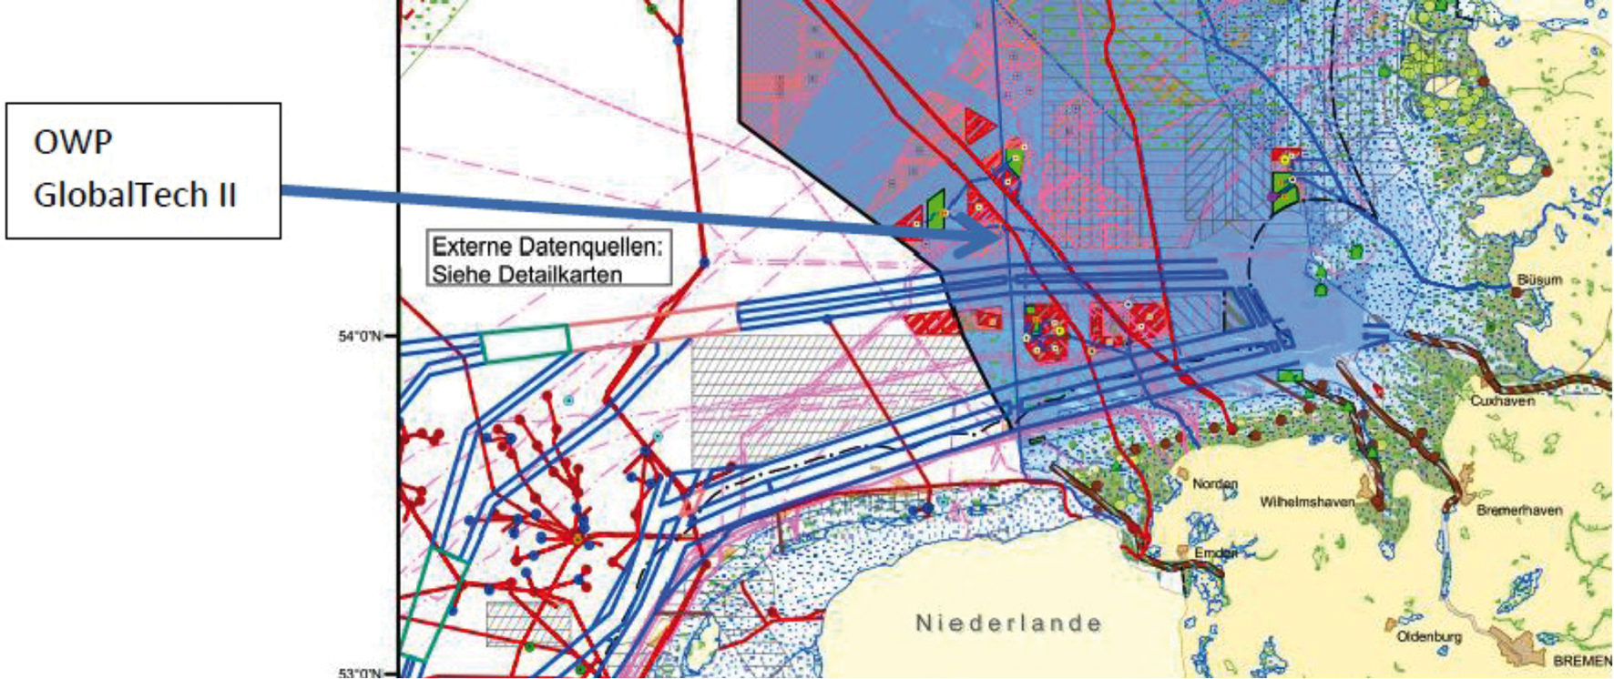
Belanghebbenden kunnen hun opmerkingen en bezwaren inzake de aanvraag kenbaar maken tot 10 april 2014 via het:
Centrum Publieksparticipatie
Plesmanweg 1-6
2597 JG Den Haag
Postbus 30316
2500 GH Den Haag
Telefoon: 070 – 456 9600
e-mail: info@centrumpp.nl
Zij dienen dit vergezeld te laten gaan van hun adres. Ook moet het belang van de persoon of organisatie bij deze aanvraag aangegeven worden.
Opmerkingen en bezwaren dienen eventueel ook kenbaar gemaakt te worden aan:
Bundesamt für Seeschiffahrt und Hydrographie (BSH)
Bernhard Nochtstrasse 78
20359 Hamburg
Bondsrepubliek Duitsland
Telefoon + 49 4031900
Op 29 april 2014 vanaf 10.00 uur zal op bovengenoemd adres te Hamburg een bijeenkomst georganiseerd worden waarop een toelichting gegeven zal worden op de vergunningaanvraag en de daarop aangedragen commentaren. Indien u hieraan wilt deelnemen, kunt u dit tot 15 april 2014 doorgeven aan de BSH.

